Jabatan Kemajuan Islam Malaysia
“MEMBINA GENERASI AL-QURAN”
(17 APRIL 2015 / 27 JAMADILAKHIR 1436H)
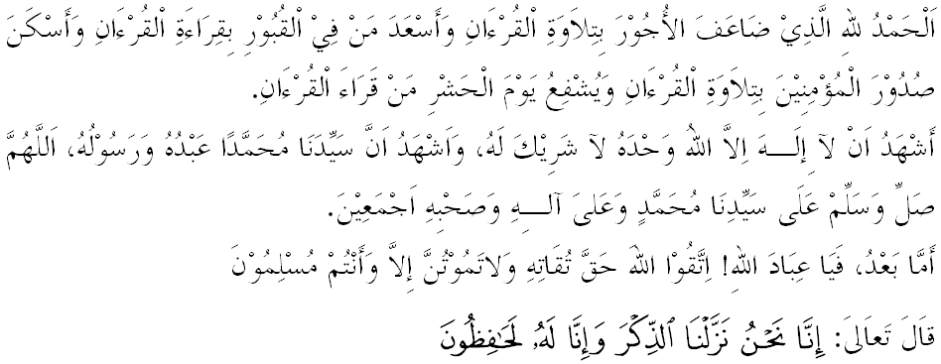Muslimin Yang Dirahmati Allah,
Al-Hamdu Li llahi Taala segala puji dan syukur ke hadrat Allah SWT kerana telah memberikan kesempatan kepada kita berada pada hari Jumaat yang mulia ini, saya berpesan kepada diri saya dan kepada sidang Jumaat sekalian marilah sama-sama kita meningkatkan ketaqwaan kita kepada Allah SWT dengan bersungguh-sungguh melaksanakan segala perintah-Nya dan meninggalkan segala larangan-Nya. Mudah-mudahan kita memperolehi keberkatan dan keredhaan serta perlindungan Allah SWT di dunia dan di akhirat. Bersempena dengan Majlis Tilawah Al-Quran Peringkat Kebangsaan yang diadakan pada 20-25 April 2015, di Dewan Muktamar, Kompleks Pusat Islam, Kuala Lumpur, maka mimbar pada hari ini akan menyampaikan khutbah bertajuk: “MEMBINA GENERASI AL-QURAN”.
Muslimin Yang Dirahmati Allah,
Selari dengan Perlembagaan Persekutuan yang memperuntukkan Islam sebagai agama Persekutuan, pihak pemerintah telah membuktikan keprihatinannya di dalam meninggikan syiar Islam dan mendaulatkan al-Quran melalui penganjuran majlis tilawah al-Quran.Secara ringkasnya mimbar yang mulia ini ingin menyatakan bahawa antara objektif penganjuran ini ialah ingin meningkatkan kesedaran yang mendalam terhadap penghayatan Islam secara menyeluruh di kalangan umat Islam. Dalam hal ini bagi mengekalkan al-Quran dalam kehidupan kita ianya perlu dijaga dengan sentiasa membaca dan menghafal serta memahami isi kandungannya agar berada di dalam jiwa dan hati setiap muslim. Firman Allah SWT dalam surah al-Hijr ayat 9:

Maksudnya: “Sesungguhnya Kamilah yang menurunkan Al-Qur'an, dan Kamilah yang memelihara dan menjaganya.”

Rasulullah SAW menggesa umatnya agar sentiasa membaca al-Quran dan mendalami dari segi bacaannya. Oleh kerana itulah kita dapati para sahabat RA seperti Uthman, Zaid bin Tsabit, Ibnu Mas’ud, Ubay bin Ka’ab dan lain-lain lagi, mereka ini sentiasa membaca al-Quran dan mengkhatamkannya setiap hari Jumaat. Begitu juga amalan tradisi orang-orang tua kita dahulu, mewajibkan pendidikan al-Quran kepada anak-anak. Anak-anak tidak dibenarkan keluar rumah selagi tidak membaca al-Quran dan mereka mengamalkan pembacaan al-Quran setiap malam selepas waktu maghrib secara beramai-ramai. Budaya dan amalan suci murni ini membuktikan mereka sangat mengambil berat tentang pembacaan dan pendidikan al-Quran demi membina generasi al-Quran.
Muslimin Yang Dirahmati Allah,
Persoalannya di sini siapakah yang dimaksudkan dengan generasi al-Quran?. Secara ringkasnya mimbar ingin menyatakan bahawa generasi al-Quran merupakan generasi yang faham agama dan tidak tenggelam dalam arus kemewahan dan kebendaan. Generasi ini dibimbing oleh al-Quran dan dididik dengan nilai kemuliaan dan budi pekerti yang luhur yang terkandung dalam ajaran Islam. Mereka sebagai pembina tamadun yang mampu menghayati kerohanian Islam secara dinamik dan positif.
Mereka adalah generasi yang berjaya membentuk dan menanam unsur-unsur takut kepada Allah, membina jiwa berani, merdeka dan bebas, matang dalam memberikan buah fikiran dan membuat keputusan, sentiasa melahirkan idea-idea yang bernas dan membina. Pemikiran yang bersifat menyeluruh akan membentuk minda yang sempurna dan bijaksana di samping memantapkan keimanan. Minda yang positif bersikap tidak putus asa terhadap rahmat Allah, tidak sombong dan tidak lupa diri apabila diberi kejayaan, kerana menyakini itu adalah dari Allah SWT. Inilah minda quranik. Minda yang mempengaruhi pembentukan akhlak yang tinggi, melahirkan semangat pengorbanan dan tidak pentingkan diri sendiri. Generasi ini juga akan menguruskan perubahan yang berlaku dalam masyarakat kita berasaskan kepada pembangunan insan dan roh Islam. Allah SWT memberi gambaran yang jelas sebagaimana firman-Nya di dalam surah Ibrahim ayat 1:
Maksudnya: “Alif, Laam, Raa. Ini ialah Kitab(al-Quran) Kami turunkan dia kepadamu (wahai Muhammad), supaya engkau mengeluarkan umat manusia seluruhnya dari gelap gelita kufur kepada cahaya iman dengan izin Tuhan mereka ke jalan Allah Yang Maha Kuasa, lagi Maha Terpuji. ”

Muslimin Yang Dirahmati Allah,
Bagaimanakah untuk membina generasi al-Quran ini. Berdasarkan kepada beberapa kajian generasi ini dibina melalui didikan dan tarbiyah yang mengetengahkan konsep lima “M” iaitu: Pertama: Membaca al-Quran pada setiap masa. Banyak hadith-hadith yang menjelaskan kedudukan mereka yang sentiasa membaca al-Quran begitu tinggi dan mulia di sisi Allah SWT. Mereka yang menjadikan al-Quran sebagai bacaan utama setiap masa akan diberi ganjaran pahala oleh Allah SWT. Setiap huruf yang dibaca akan diberi ganjaran sebanyak sepuluh pahala. Sebagaimana sabda Rasulullah SAW:
Bermaksud: “Sesiapa yang membaca satu huruf dari al-Quran, maka bagi-nya diberi sepuluh pahala dan ditambah sepuluh lagi kebajikan seumpamanya, tidak aku katakan( alif, lam, mim ) itu satu huruf, akan tetapi alif satu huruf dan lam satu huruf dan mim satu huruf ”. (Riwayat at-Tirmizi)

Kedua: Menghafaz al-Quran bagi membina kekuatan minda dan membentuk benteng ketahanan rohani yang tinggi serta terpancar nur cahaya Ilahi di dalam diri seseorang penghafaz al-Quran. Ia dibuktikan melalui sabda Rasulullah SAW yang bermaksud: “Sesungguhnya Allah SWT memiliki kerabat-kerabatnya di kalangan manusia”. Lalu mereka bertanya: “Siapakah mereka ya Rasulullah?” Jawab baginda: “Mereka adalah ahli al-Quran, merekalah kerabat Allah dan orang-orang pilihannya”. (Riwayat Ibnu Majah).
Ketiga: Memahami dan Menguasai al-Quran dengan sebaik mungkin untuk dijadikan sumber rujukan dan pedoman utama segenap bidang kehidupan. Rasulullah SAW pernah menyarankannya melalui sepotong hadis yang bermaksud: “Sesiapa membaca al-Quran dan mengamalkannya, menghalalkan yang halal dan mengharamkan yang haram, maka Allah SWT memasukkannya ke dalam syurga dan dia boleh memberi syafaat 10 orang keluarganya yang sudah pasti masuk neraka.” (Riwayat Tirmizi). Keempat: Menghayati idea-idea dan pengajaran baik yang terkandung dalam al-Quran dan kelima: Mempelajari keindahan dan ketinggian kalamullah yang tiada tolok bandingnya di dalam al-Quran.
Muslimin Yang Dirahmati Allah,
Dalam merealisasikan generasi al-Quran ini, maka sudah pasti ianya tidak dapat dipisahkan dengan tuntutan keilmuan al-Quran di dalam kehidupan. Tuntutan ini merangkumi segenap sudut keilmuan samada sudut dari akidah, syariat dan akhlak, khususnya dalam menangani pelbagai permasalahan, cabaran semasa untuk mencapai kehidupan dan kebahagiaan hidup di dunia dan akhirat.
Justeru, sebagai umat Islam yang beriman, mimbar yang mulia ini menyeru marilah sama-sama kita memprogramkan keilmuan al-Quran terutamanya dalam keluarga kita, dengan memperuntukkan masa seperti selepas solat maghrib sebagai waktu membaca, mempelajari dan mentadabbur al-Quran. Mengambil usaha dengan menghantar anak-anak ke kelas pengajian al-Quran samada di surau dan masjid atau di kelas yang telah disediakan. Di samping itu mempelajari al-Quran juga boleh dilakukan dengan cara mendengar bacaan di radio, kaset dan di media-media elektronik dan sebagainya. Alhamdulillah, saat ini peranan guru-guru al-Quran dalam masyarakat sangat diberi perhatian dan sokongan oleh pihak pemerintah dengan gaji, elaun dan insentif yang disalurkan melalui agensi-agensi yang tertentu.
Muslimin Yang Dirahmati Allah,
Mimbar mengambil kesempatan sempena dengan Majlis Tilawah al-Quran Peringkat Kebangsaan Kali Ke-58 yang diadakan di Dewan Muktamar, Pusat Islam Kuala Lumpur bermula dari 20 hingga 25 April 2015, mimbar menyeru para jamaah sekalian untuk sama-sama menghadiri majlis tersebut bagi mendengar dan menghayati ayat-ayat suci al-Quran yang akan diperdengarkan oleh para Qari dan Qariah. Semoga dengan kehadiran kita ke majlis tersebut akan menyerikan lagi dan mendapat rahmat dari Allah SWT. Mengakhiri khutbah pada minggu ini marilah sama-sama kita merenung firman Allah SWT dalam surah al-Israa’ ayat 45:
Maksudnya: “Dan apabila engkau membaca Al-Qur'an(wahai Muhammad), Kami jadikan perasaan ingkar dan hasad dengki orang-orang yang tidak beriman kepada hari akhirat itu sebagai dinding yang tidak dapat dilihat, menyekat mereka daripada memahami bacaanmu. ”

